“2017年全国职业院校技能大赛”中职组

“企想”杯智能家居安装与维护竞赛

试题 B

2017年6月

赛题说明

1.注意事项

（1）检查比赛中使用的硬件设备、连接线、工具、材料和软件等是否齐全，计算机设备是否能正常使用；并在设备确认单和材料确认单上签字。

（2）禁止携带和使用移动存储设备、计算器、通信工具及参考资料。

（3）操作过程中，需要及时保存设备配置。比赛过程中，不要对任何设备添加密码。

（4）比赛中禁止改变软件原始存放位置。

（5）比赛中禁止触碰、拆卸带有警示标记的设备、线缆和插座。

（6）仔细阅读比赛试卷，分析需求，按照试卷要求，进行设备配置和调试。

（7）比赛完成后，不得切断任何设备的电源，需保持所有设备处于工作状态。

（8）比赛完成后，比赛设备和比赛试卷请保留在座位上，禁止带出考场外。

2.比赛软件环境

（1）物理机

* + 操作系统：Windows 7（32位）
  + 开发环境：Eclipse
  + 智能家居开发库、开发文档、配置文件
  + 样板间控制软件

（2）虚拟机

* + 操作系统：Ubuntu 10.10
  + 开发环境：Qt Creator 2.4.1

3.赛题说明

（1）本次比赛的赛题由三部分组成，考核内容相互独立，单独评分。

（2）第一部分为智能家居设备安装调试以及应用配置，第二部分为智能家居网关应用配置，第三部分为智能家居移动终端软件应用配置。

（3）比赛时间总计180分钟，参赛选手可自由分配任务及时间。

（4）参赛选手需仔细阅读试题，按照试题要求填写答案或提交竞赛成果。

赛题

说明: 任务描述

合创集团是一家从事高科技产品研发、生产和销售的大型企业，鉴于物联网技术的飞速发展，且应用越来越丰富，公司决定进军民用市场空间巨大的智能家居行业。经过几年的研发，公司已有一批较成熟的产品，现公司需要在盐城物联网产品与应用发布会上进行现场展示，要求你作为安装维护工程师来实现智能家居相关设备的安装和配置，确保达到良好的产品与应用的展示效果。

说明: 方案设计

**第一部分 智能家居设备安装调试以及应用配置**



本部分要求完成节点板配置，完成整个智能家居系统拓扑图和设备连线图（门禁、窗帘、报警灯、换气扇、射灯）的绘制并保存到“桌面\样板间XXX”文件夹中（其中XXX为工位号）。完成智能家居设备的安装、连线以及软件调试，实现如下样品间电器布局图的效果。

说明：样板间里所有涉及220V强电部分都已经安装完毕，选手仅需针对弱电接线。相应软件存放在“桌面\竞赛材料”文件夹中。

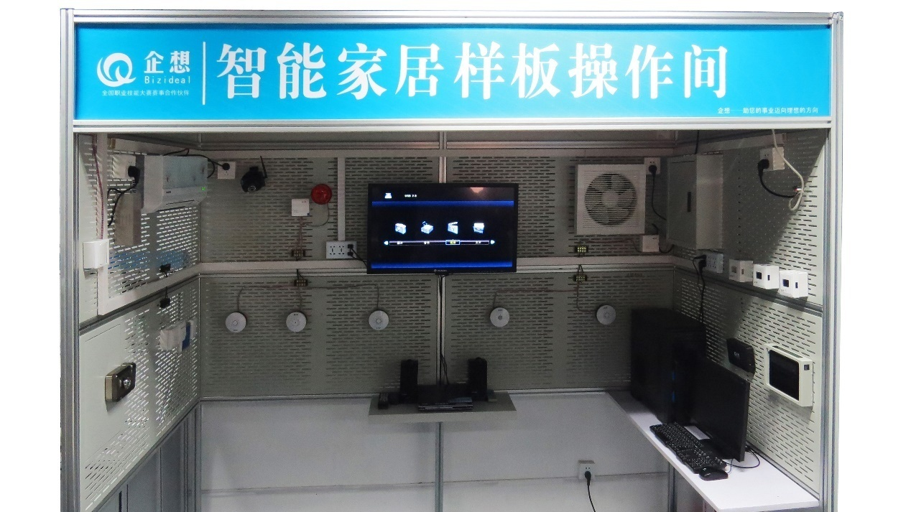

图1-1 样板间电器布局图

1.设备配置

请根据设备列表，使用智能家居应用配置软件，来配置对应的传感器设备和控制设备使整个智能家居无线网络建立起来。

2.设备安装

按照样板间电器布局图（图1-1）将以下设备安装至指定位置并固定，完成设备供电。

表1-1 设备列表

|  |  |
| --- | --- |
| **序号** | **设备名称** |
| 1 | 温湿度传感器 |
| 2 | 光照传感器 |
| 3 | 烟雾传感器 |
| 4 | 燃气传感器 |
| 5 | CO2传感器 |
| 6 | PM2.5传感器 |
| 7 | 气压传感器 |
| 8 | 人体红外传感器 |
| 9 | LED射灯 |
| 10 | 电动窗帘 |
| 11 | 电视、空调、DVD |
| 12 | 换气扇 |
| 13 | 报警灯 |
| 14 | 门禁系统 |
| 15 | 智能网关 |
| 16 | 无线路由器 |
| 17 | 云端服务器 |

3.设备连接与调试

设计设备的连接线路，制作网线，连线设备的电源线确认无误后通电运行，并进行设备调试。

4.软件调试

（1）根据下列配置要求完成智能家居样板间中硬件和软件的配置。

1. 请根据指定的PANID号和通道号设置对应节点板、板类型、传感器类型，板号参见表1-1，(注： PANID号为6XXX；通道号为0X0C)
2. 红外控制模块正确学习空调遥控器的开关机功能，红外学习频道号为1频道，空调遥控器的风摆功能，红外学习频道号为2频道，空调遥控器的定时功能，红外学习频道号为3频道，空调遥控器的功能按键功能，红外学习频道号为4频道，红外控制模块正确学习电视遥控器的待机功能，红外学习频道号为5频道，电视遥控器的音量-功能，红外学习频道号为6频道，电视遥控器的菜单功能，红外学习频道号为7频道，电视遥控器的音量＋功能，红外学习频道号为8频道,电视摇控静止功能，红外学习频道号为9频道，红外控制模块正确学习DVD遥控器的电源功能，红外学习频道号为10频道，DVD遥控器的进出仓功能，红外学习频道号为11频道。
3. 完成换气扇的开关控制。
4. 完成报警灯的开关控制。
5. 完成射灯的开关控制。
6. 完成窗帘的开关控制。
7. 完成门禁的刷卡控制，手动开关，门铃的控制。

（2）完成对无线路由器的配置，见表1-2。

（3）完成智能网关的配置。

（4）所有结果通过终端接入配置好的无线网络，结合第二部分与第三部分的软件，进行智能采集和智能操作控制。

表1-2配置表

|  |  |
| --- | --- |
| **项目** | **设定值** |
| 服务器IP | 17.1.10.2 |
| 网关IP | 17.1.10.1-17.1.10.100之间 |
| 服务器掩码 | 255.255.0.0 |

第二部分 智能家居网关应用配置



本部分要求完成智能家居网关与协调器的连接，智能家居网关与服务器的连接，实现界面、数据采集功能，实现对智能家居设备的控制和模拟应用配置，并完成网关移植。

说明：虚拟机登录及提升权限的密码是bizideal，所使用到的动态链接库lib-SmartHomeGateway-X86.so、lib-SmartHomeGateway-ARM.so存放于虚拟机桌面素材（包括所有图片，完整头文件qextserialport.h，qextserialbase.h,posix_qextserialport.h，command.h,configure.h,jsoncommand.h,sql.h,tcpclientthread.h,tcpserver.h,tcpthread.h,VariableDefinition.h）文件夹中。烧写所使用的Minitool软件存放于桌面（竞赛材料）

1.设备连接

完成智能家居网关与协调器的连接，智能家居网关与服务器的连接。

2. 保存方法：

将整个QT工程保存到“虚拟机桌面\QT工程XXX”文件夹中（其中XXX为工位号。）

3.界面及功能实现



图2-1

1. 如图2-1所示，输入用户名，密码，服务器IP，端口号，单击“登录”按钮进入图2-5界面，要求输入密码时，密码显示为“*”。单击“关闭系统”按钮则关闭界面；若账号、密码输入错误则弹出一个提示框如图2-1-1。

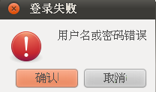

图2-1-1

注：用户名，密码，服务器IP，端口号须有默认值，密码要求MD5加密。

1. 单击“注册帐户”按钮进入图2-2。单击“查看帐户”按钮显示图2-3界面；单击“管理帐户”显示图2-4界面。
2. 在没有输入用户名信息时单击“注册”按钮，弹出图2-2-1，输入用户名没有输入密码，弹出图2-2-2，没有输入确认密码，弹出图2-2-3，两次密码不一致，弹出图2-2-4，输入正确弹出图2-2-5。

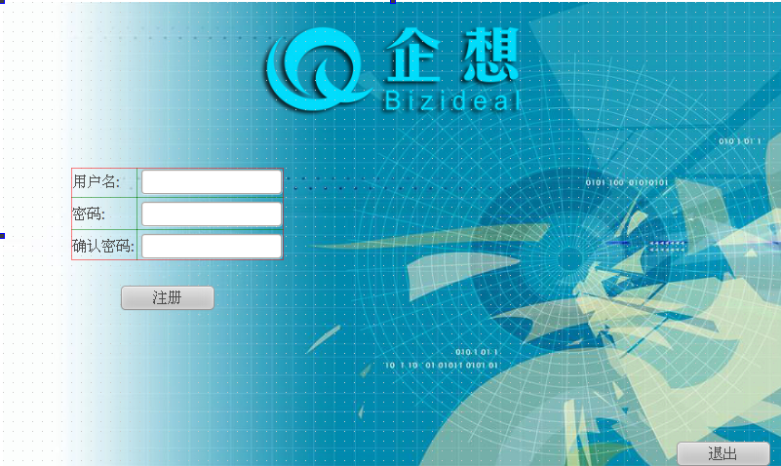

图2-2

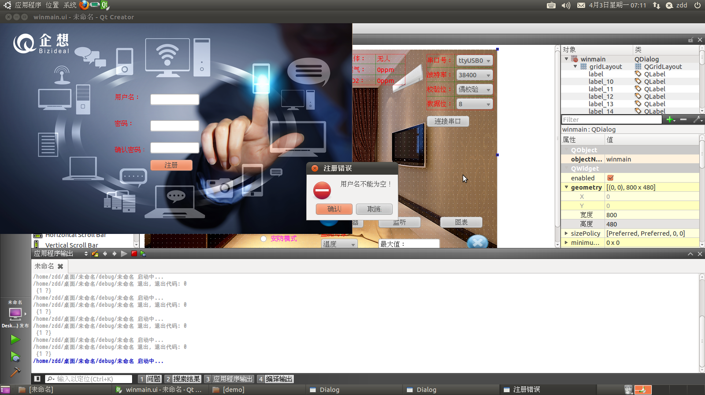

图2-2-1

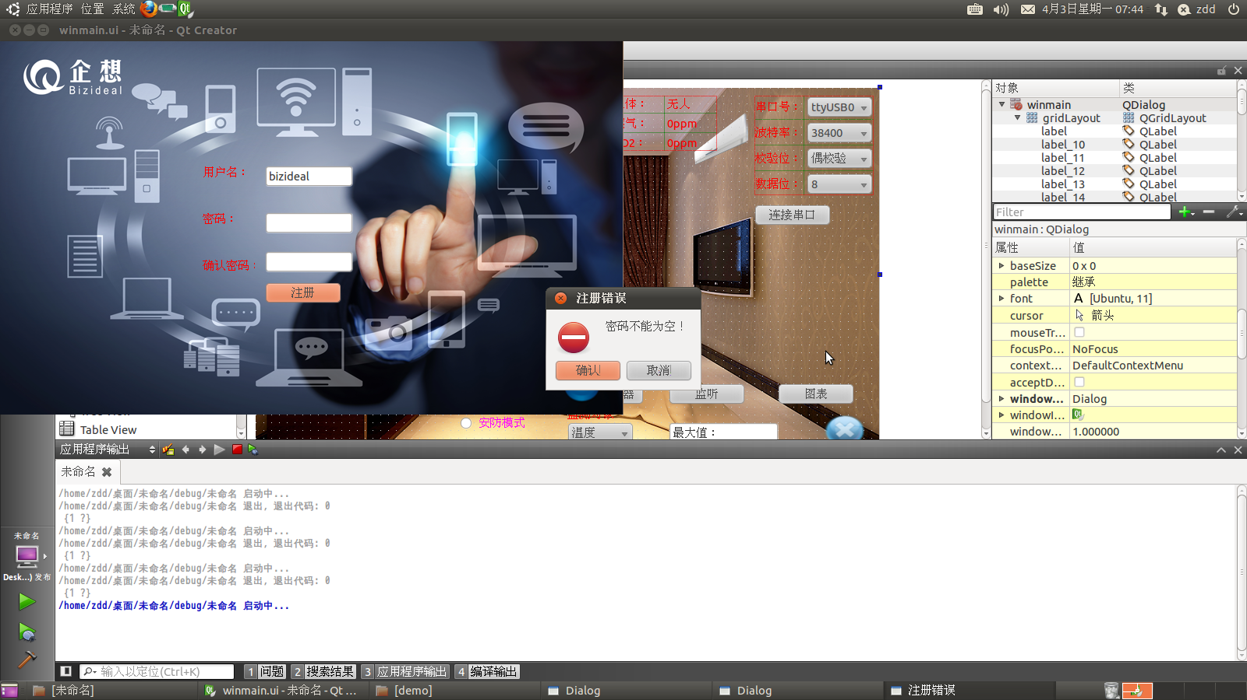

图2-2-2

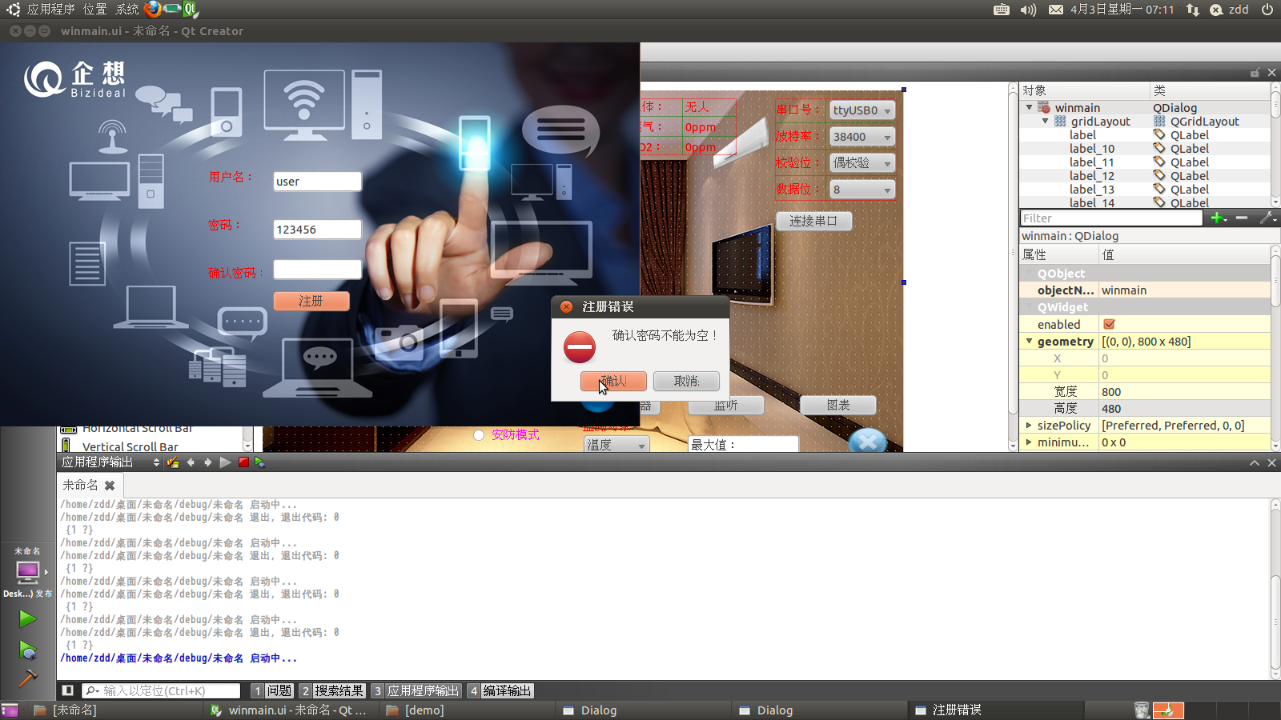

图2-2-3

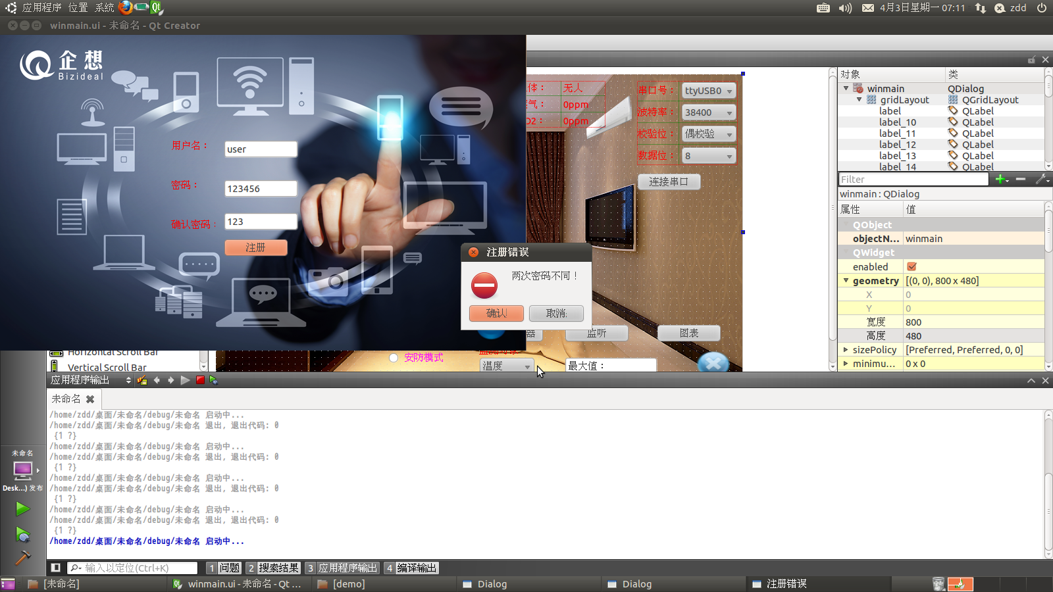

图2-2-4

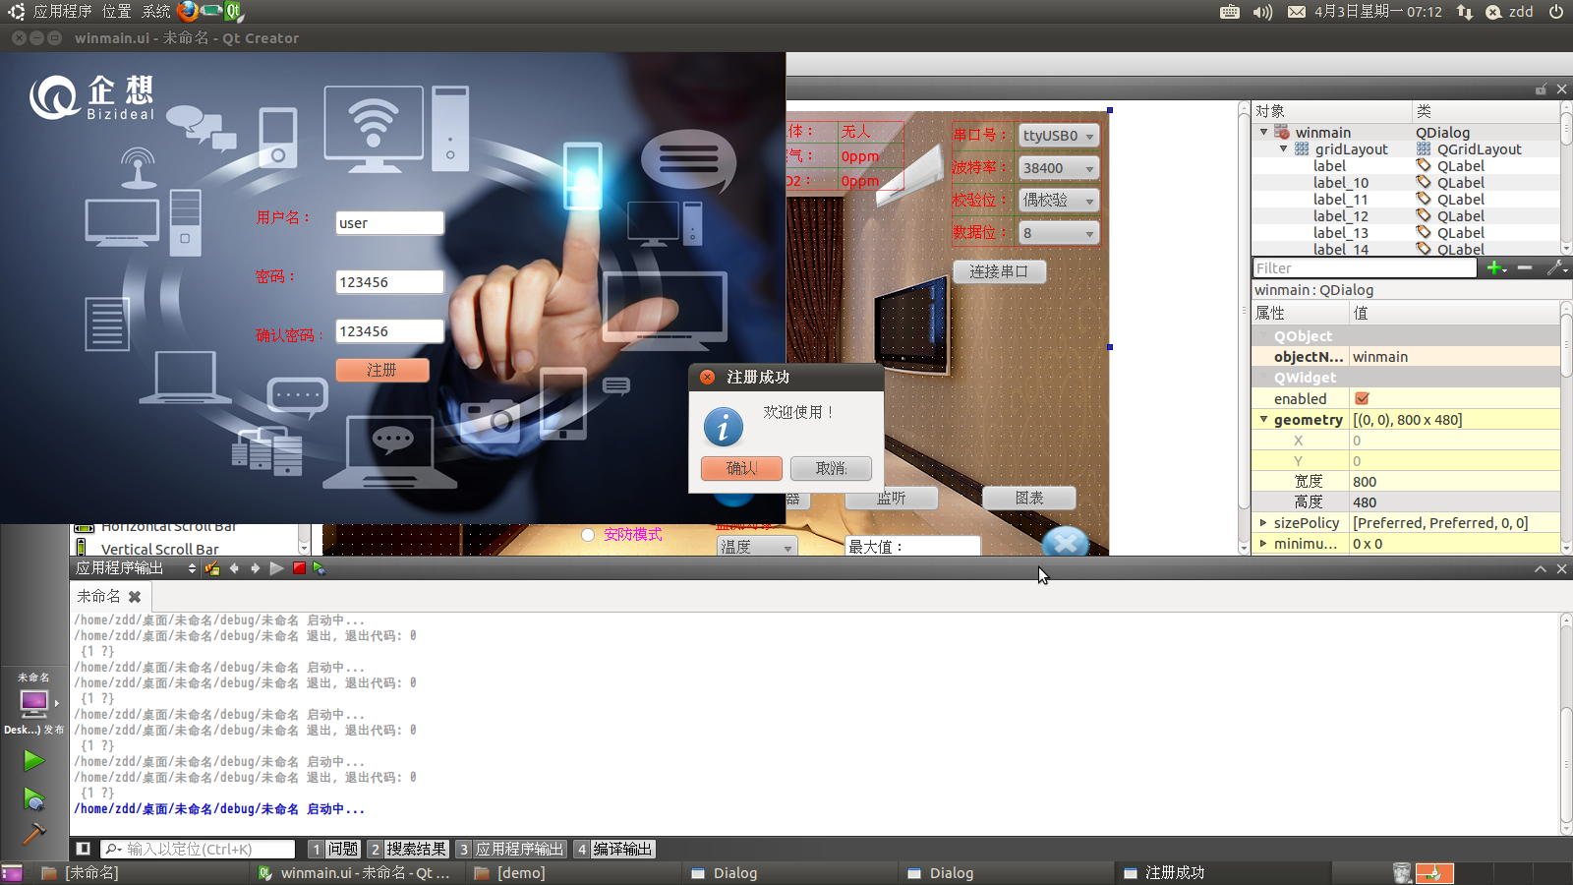

图2-2-5

1. 在图2-3中，单击右下角“退出按钮”，退出图2-3返回到图2-1中。

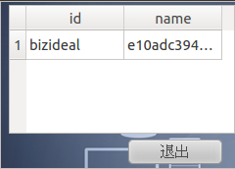

图2-3

1. 在图2-4中，选中要删除的帐户，单击“删除帐户”删除选中的帐户。表要同步更新。单击右下角按钮，退出本窗口，返回到图2-1中。

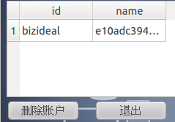

图2-4

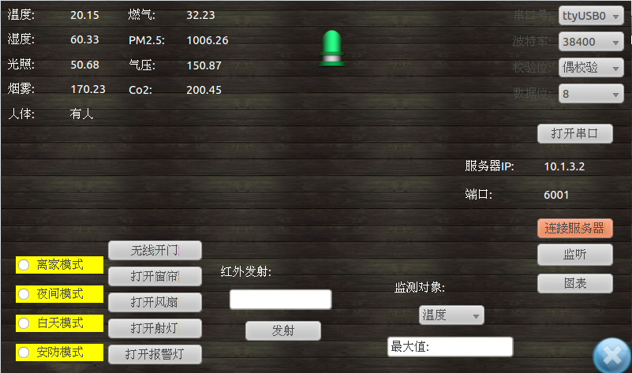

图2-5

1. 在图2-5中，选择正确的串口号、波特率，校验位、数据位（可以选择正确值），单击“打开串口”打开实际串口，同时按钮上的文字变化为“关闭串口”，单击“关闭串口”关闭实际串口。
2. 在服务器IP后输入正确的服务IP，在端口后输入服务器的端口，单击“连接服务器”连接到样板间服务器上，并能正确传输数据，单击“监听”能正确识别连接，并能进行数据传输。

**4.信息采集**

1. 采集所有传感器的信息并在界面上显示。将数据采集界面截屏并以数据采集图a.png名字保存至“桌面\竞赛结果(网关)。

单击图表，弹出所选传感器界面图2-6。可选传感器为：温度、湿度、光照、烟雾传感器，单击任一传感器，如温度，进入界面图2-7.在图2-7界面中显示该传感器的数据折线图。如图2-7,界面大小300×300。要求：当最大值超过250时，Y轴刻度随之变化为合适的刻度。

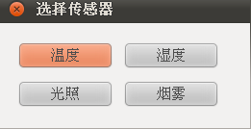

图2-6

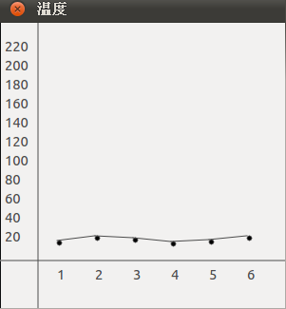

图2-7

**5.控制功能实现**

1. 窗帘模块控制功能

单击“打开窗帘”按钮，样板间窗帘开启。文字变为“关闭窗帘”。单击“关闭窗帘”按钮，样板间窗帘关闭，按钮文字变为“打开窗帘”.

1. 射灯模块控制功能

单击“打开射灯”按钮，样板间射灯开启。文字变为“关闭射灯”。单击关闭“射灯按钮”，样板间射灯关闭，按钮文字变为“打开射灯”。

1. 风扇模块控制功能

单击“打开风扇”按钮，样板间风扇开启。按钮文字变为“打开风扇”。单击“关闭风扇”按钮，样板间风扇关闭，按钮文字变为“开启风扇”。

1. 报警灯模块控制功能

通过单击报警灯图片或单击“打开报警灯”按钮，实现控制样板间的报警灯开启和关闭。当报警灯为绿色时，单击报警灯，报警灯开启，报警灯颜色变为红色。当报警灯为红色时，单击报警灯，报警灯关闭，报警灯颜色为绿色。

当单击“打开报警灯”按钮，样板间报警灯开启。文字变为“关闭报警灯”。单击“关闭报警灯”按钮，样板间报警灯关闭，按钮文字变为“打开报警灯”.

要求：“打开报警灯”按钮和报警灯图片同步更新状态。

1. 门禁模块控制功能

单击“无线开门”按钮，样板间门禁开启。按钮文字变为“无线关门”。单击“无线关门”按钮，样板间门禁关闭，按钮文字变为“无线开门”。

1. 红外模块控制功能

在框中输入红外频道，点击发射按钮，实现所输入频道的控制。

完成真实器件动作的同时更新相应功能模块在界面对应区域中的状态。

1. 当选中离家模式，夜间模式，白天模式，安防模式时，进入所选中的模式。当点击其他按钮进行单步控制时，自动进入单控模式。
2. 离家模式控制，单击离家模式，依次关闭射灯、电视机、空调、报警灯和换气扇。
3. 夜间模式控制，单击夜间模式，当人体红外感应到人时，打开风扇。
4. 白天模式控制，单击白天模式，关闭射灯、当光照度小于80Lux时打开窗帘。
5. 安防模式控制，单击安防模式，依次关闭射灯、报警灯、换气扇。当人体红外感应到人时，打开报警灯。
6. 在监测对象选取任一个传感器（样板间中所有的传感器均可选），在最大值后显示选中的传感器的最大值。

完成真实器件动作的同时更新相应功能模块在界面对应区域中的状态。

6.网关移植

将实现的智能家居模拟应用制作成镜像，用USB方式将镜像移植到网关上，并能够正常

第三部分智能家居应用软件配置



此部分要求完成设备连接、上机位UI设计、实现界面逻辑流程与软件逻辑流程。

1.设备连接

将服务器和嵌入式移动教学套件正确连接。

2.上位机开发界面设计

参赛者使用安卓开发完成智能家居管理手机软件的开发，软件界面参照以下截图。

保存方法：将整个安卓工程保存到“桌面\安卓工程XXX”文件夹中其中（XXX为工位号，下同）。



图1：加载界面

3.功能模块实现要求

1. 进入系统后，首先进入的是“加载界面”，如图1，界面顶部为1个文本为“老师们，同学们，2017年智能家居安装与维护技能大赛即将开始，接下来请进入智能世界！”的TextView,持续处于跑马灯的效果。界面中上部为1个文本为“正在加载，请稍后…”的TextView。其文本后的“.”为1个，1秒后变2个，再1秒后变3个，后1秒恢复为1个……如此反复。同时在大约9秒内文本后面的百分比从“0%”逐渐变为“99%”，随后进入登录界面，如图2所示。登录界面的端口号、IP、账号、密码要求有正确的默认值（默认值为上次注册的用户相关信息，从数据库读取）。



图2：登录界面

1. 如图2所示，在界面中添加文本框用于输入用户名及登录密码，要求输入密码时，密码显示为“*”；单击登录按钮进入基本界面，如图11所示。单击“退出”按钮则关闭界面；若账号、密码输入错误则弹出一个提示框,如图3。单击“显示数据库”按钮时显示数据库到ListView，单击“更新数据库”按钮时进行数据库数据更新并显示，单击“清空数据库”按钮时进行数据库数据清空。

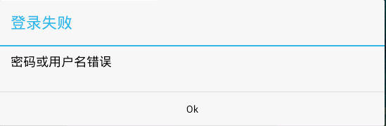

图3：用户或者密码错误时弹框

1. 点击“注册” 按钮时进入注册界面，如图4。注册界面中，单击“关闭” 按钮退出该界面。按照要求输入正确的账号，密码及确认密码，则弹框显示“用户注册成功”，如图5，同时将账号、密码加入数据库中。当密码及确认密码不一致时弹框显示“验证密码不一致”，如图6，当注册成功后，再注册相同账号时弹框显示“用户已经存在”，如图7。

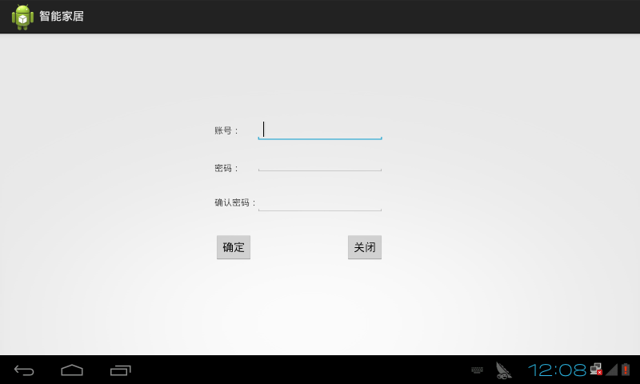

图4：注册界面

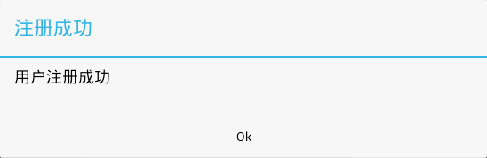

图5：注册成功弹框

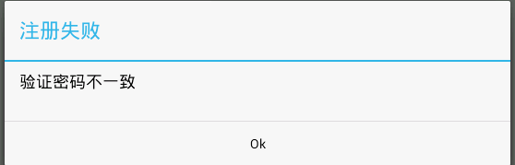

图6：验证密码不一致弹框

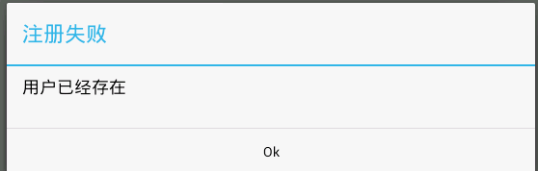

图7：用户已经存在弹框

1. 点击“修改密码”按钮时进入“修改密码”界面，如图8。单击“取消”按钮隐藏。正确输入账号，旧密码及新密码，弹框显示修改成功，如图9，同时更新数据库。当旧密码输入错误时显示图10。

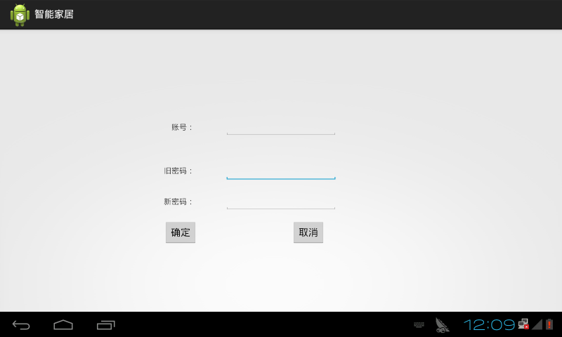

图8：修改密码界面

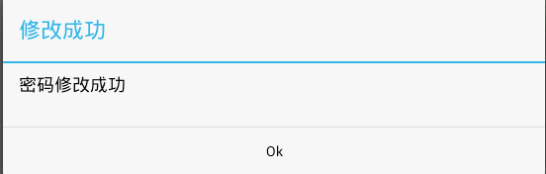

图9：密码修改成功弹框

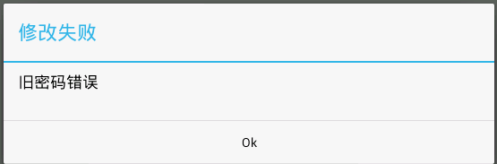、

图10：旧密码错误弹框

1. 当登录成功以后进入“基本界面”，如图11所示。Toast显示网络连接是否成功。正确完成网络连接后，实现数据采集及实时显示,收到的数据至少每5秒实时更新显示到这些TextView上。该界面需实现滑动切换效果。滑动切换时同步刷新底部导航与上部动作条，并且通过点击他们也可以实现界面切换。

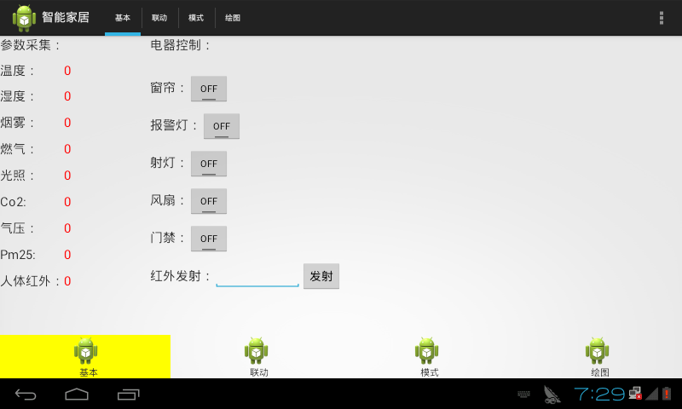

图11：基本界面

完成点击射灯按钮发送相应的命令控制样板间的设备

完成点击窗帘按钮发送相应的命令控制样板间的设备

完成点击风扇按钮发送相应的命令控制样板间的设备

完成点击报警灯按钮发送相应的命令控制样板间的设备

完成点击门禁系统按钮发送相应的命令控制样板间的设备

红外控制功能,输入正确红外信号时，实现控制样板间的红外控制。

1. 联动界面如图12所示：“联动界面”有两个功能，每个功能在相应的复选框打勾时生效。第一个功能“当”后面的下拉菜单含“温度”和“湿度”两个项，第二个下拉菜单含“大于”和“小于”两个项，右侧EditText应填数值（如果未填或填错在该功能打勾时应用Tosat提示，并强制去掉勾，下同）。第二个功能“当光照度”后面的下拉菜单含“大于”和“小于”两个项，EditText应填数值，右侧下拉菜单含“窗帘开”和“射灯全开”两个项。任意功能打勾且条件满足时设备做相应的动作，并且需将“基本界面”中的控件做相应的状态改变以保持一致。

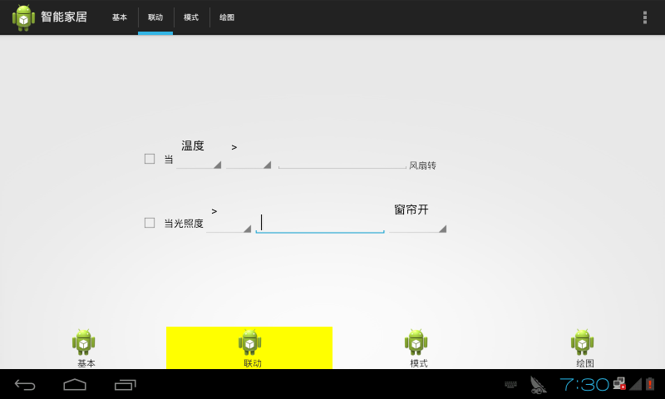

图12：联动界面

1. 模式界面时图13所示，共有4种模式可选，当某单选按钮被选中且开关按钮为ON时，该单选按钮对应的模式启动。

白天模式下，射灯全关，窗帘开，如果PM2.5大于75则换气扇开；

夜晚模式下，窗帘关，如果CO2浓度大于5则换气扇开，如果大于10则射灯全亮；

歌舞模式下，空调开，两射灯以1Hz的频率交替闪烁；

防盗模式下，如果人体红外感应出有人，则报警灯开，射灯全开。

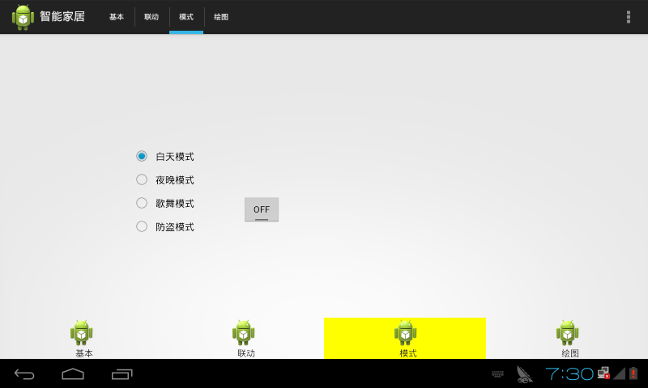

图13：模式界面

1. 绘图界面如图14所示，如果单选按钮已选某个项且开关按钮为ON，那么接下来单选按钮所选（比如光照）的每一个接收到的数据都会按“数据编号”和“数据”（格式如下图）作为一个记录写入数据库（如果是第一次则先创建数据库到移动设备的data\<程序包名>\databases文件夹内），同时绘制出数据折线图，更新ListView表格（当数据多于7个时，只显示最新的7个，数据按照编号降序显示），如果将开关按钮置为OFF，那么接下来接收到的数据暂停写入到数据库，折线图和表格内容保持不变。当采集到的环境值超过100时，纵坐标刻度的最大值变为合适的刻度（1000，或2000）

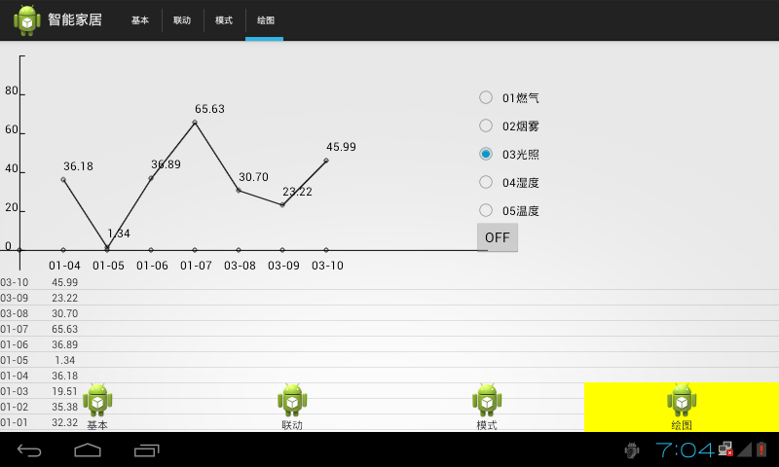图14：绘图界面